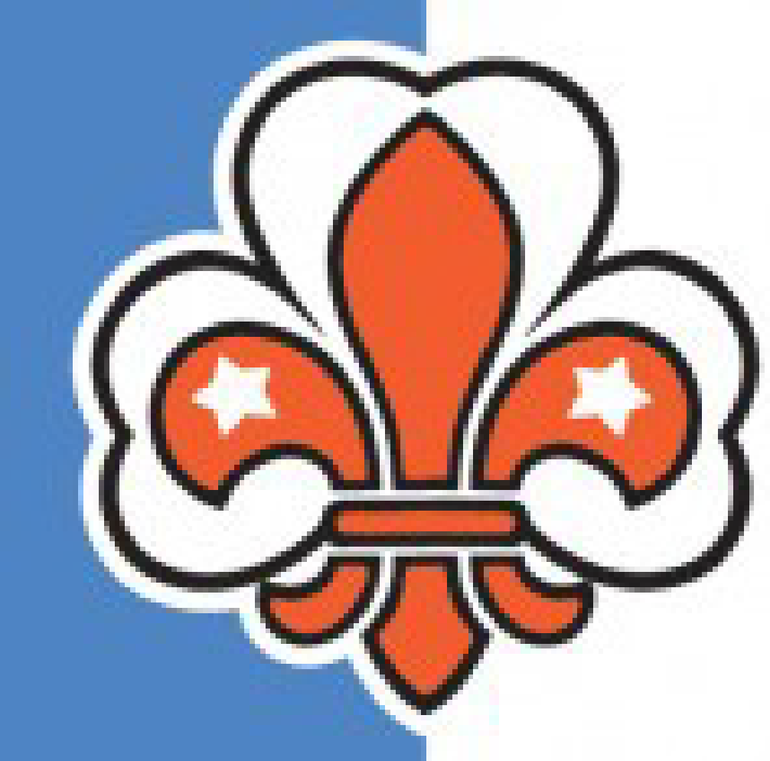 | 10. Sct. Georgs Gilde Aalborg  Invitation til gildemøde  tirsdag, den 26. november 2019 kl. 19.00 i Gildeborgen

I inviteres hermed til en event, hvor
journalist og debatredaktør OVE NØRHAVE fra NORDJYSKE Stiftstidende
fortæller om sproget - og hvor det bevæger sig hen.
Ove Nørhaves oplæg til foredraget lyder således:
Er du blevet nudget i dag?
Har du joinet en awesome event for nylig?
Er du blevet hypet?
Er du blevet peaket?
Og har du husket at være committed før eller efter en performance-samtale?
For nogle er det danske sprog blevet et forhindringsløb. En fest, som de ikke nødvendigvis
føler, at de er blevet inviteret med til.
Er det en win-win situation?
Eller er det worst case scenario?

Pris for foredrag, kaffe og diverse kager fås til fantastiske 50 kroner.

Alle gildebrødre er velkomne i det omfang, der er plads i Gildeborgen, så derfor først til
mølle.

Tilmelding til Annette på tlf. 22480648 eller mail: lyngh31@hotmail.com senest den 19.
november 2019.

Et arrangement, arrangeret af 4. gruppe.

